Umwelt- und kostenfreundliche Alternative zu Klimaanlagen

Flächenheizungen können auch für Abkühlung sorgen

Attendorn, 10. April 2024 – Selbst gut gedämmte Häuser heizen sich im Hochsommer auf. Wer dann im Home-Office unter dem Dach schwitzt oder nachts um den Schlaf gebracht wird, wünscht sich eine Klimaanlage. Doch auch Flächenheizungen in Kombination mit einer Wärmepumpe können Räume angenehm abkühlen. Leise im Betrieb erzeugen sie in heißen Sommermonaten behagliche Temperaturen nahezu ohne zusätzlichen Energieeinsatz.

Flächentemperiersysteme, zu denen neben der Fußbodenheizung auch Wand- und Deckenheizungen zählen, sind die Lösung, wenn es darum geht, Wohnräume ohne Komforteinbußen energiesparend zu beheizen. Denn im Gegensatz zu klassischen Wärmeübergabesystemen wie Heizkörpern, für die hohe Vorlauftemperaturen benötigt werden, sparen Flächentemperiersysteme deutlich Heizenergie und schonen auf diese Weise Ressourcen. Systeme, wie beispielsweise „Fonterra“ von Viega, können in Kombination mit einer Wärmepumpe jedoch auch für eine angenehme Wohlfühltemperatur im Sommer sorgen.

Kostengünstig und klimafreundlich

Hierfür eignen sich insbesondere Lösungen für Wände und Decken, die gerade bei Dachgeschosswohnungen für wohlverdiente Abkühlung sorgen. Peter Buchner, Director Heizung & Kühlung bei Viega: „Mit unseren Produkten „Fonterra Side 12“ und „Fonterra Top 12“, die als Trockenbausystem geliefert werden, können die Räume im Schnitt um drei bis vier Grad Celsius heruntergekühlt werden. Anstatt sich bei 26º C unruhig im Bett hin- und her zu wälzen, kann bei einer Behaglichkeitstemperatur von circa 23º C erholsam geschlafen werden.“ Ein weiterer Vorteil: Die unangenehmen Begleiterscheinungen einer Klimaanlage entfallen, wie beispielsweise Zugluft oder eine störende Geräuschkulisse. Darüber hinaus erfolgt die Temperierung nahezu ohne zusätzlichen Energieeinsatz und somit entsprechend umweltfreundlich sowie kostengünstig.

Flächenheizungen nachrüsten

Fit gemacht für die Kühlung werden die Flächenheizungen, indem ganz einfach die Einzelraumregelung erweitert wird. Viega beispielsweise bietet hierfür eine kleine Relaisbox mit „Change over-Funktion“ an. Der Nutzer stellt dann einfach per Smartphone über die browsergesteuerte Bediensoftware seine Wunschtemperatur ein und das Flächentemperiersystem „Fonterra“ wechselt in Kombination mit einer Wärmepumpe in den „passiven“ Kühlmodus.

Passiv Kühlen: kurz und knapp erklärt

Beim passiven Kühlen wird kaltes Wasser durch die Rohre geschickt, wodurch der Raumluft Wärme entzogen und über den Wärmetauscher in das Erdreich transportiert wird. Das auf diese Weise heruntergekühlte Heizungswasser strömt dann wieder zurück in die Flächenheizung und erzeugt eine natürliche Abkühlung der Räume. Das Wasser darf jedoch nicht ganz kalt sein, denn sonst kann sich Kondenswasser an den Rohrleitungen bilden. Moderne Wärmepumpen sind jedoch meist mit einem sogenannten Taupunktwächter ausgestattet, der die Temperatur entsprechend überprüft.

Fördermittel beantragen

Die Installation des Flächentemperiersystems „Fonterra“ von Viega mit der erweiterten Regelung „Fonterra Smart Control“ wird über die „Bundesförderung für effiziente Gebäude“ (BEG) als Einzelmaßnahme bezuschusst. Hierfür stehen die Programme „Wärmeerzeuger mit erneuerbaren Energien“ (der Zuschuss liegt derzeit bei mindestens 30 Prozent der förderfähigen Investitionskosten und kann sich auf bis zu 70 Prozent erhöhen) sowie „Heizungsanlage optimieren“ (Zuschuss derzeit bei 15 Prozent) zur Verfügung. Beide greifen jedoch nur bei einer Sanierung im Bestand und nicht im Falle eines Neubaus.

PR_RadiantCooling_DE_20240410.docx

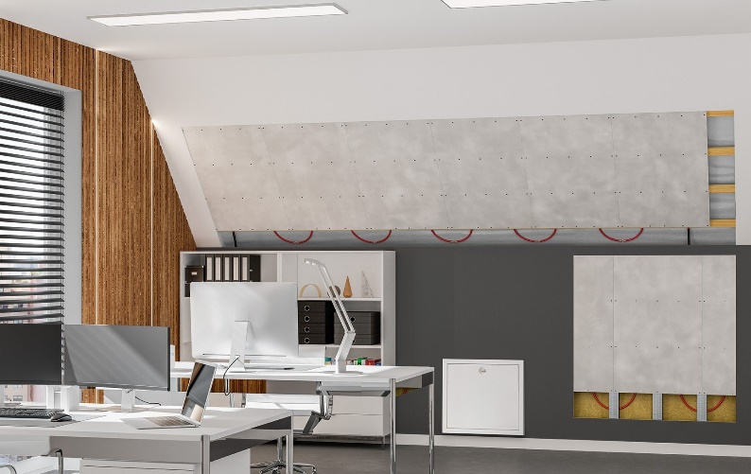

Foto (PR_RadiantCooling_DE_2024_01.jpg):
Umwelt- und kostenfreundliche Alternative zu Klimaanlagen: Flächenheizungen in Kombination mit einer Wärmepumpe können Räume angenehm abkühlen. Hierfür eignen sich insbesondere solche Lösungen, die an Wänden oder der Decke montiert werden. (Foto: Viega)

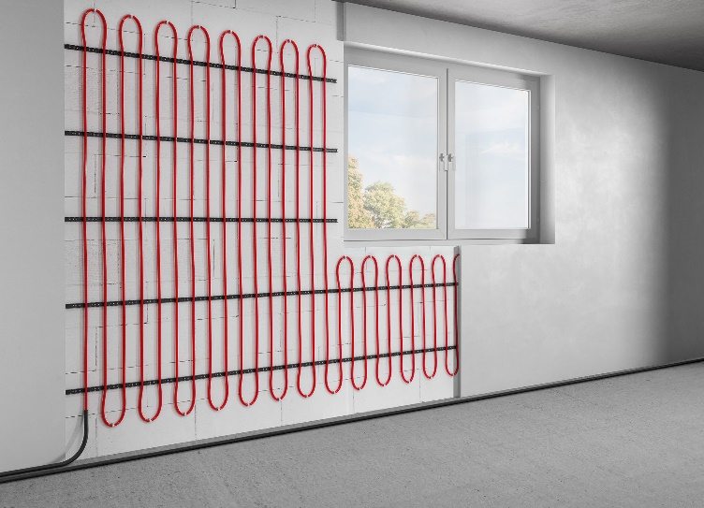

Foto (PR_RadiantCooling_DE_2024_02.jpg):
„Fonterra Side 12“ von Viega ist nicht nur als Trockenbau-, sondern auch als sogenanntes Nasssystem für Massivwände erhältlich. Das Prinzip bleibt das gleiche: Mit Hilfe einer reversiblen Wärmepumpe wird kühles Wasser aus dem Erdreich durch die Heizkreise gepumpt und auf diese Weise die Raumtemperatur um bis zu vier Grad abgesenkt. (Foto: Viega)

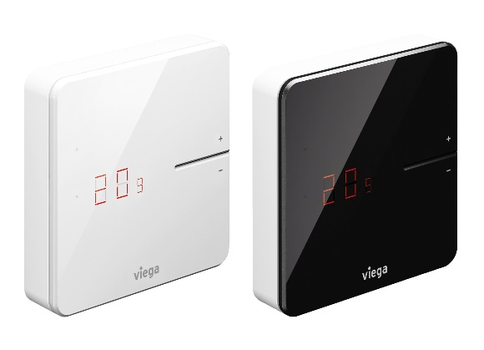

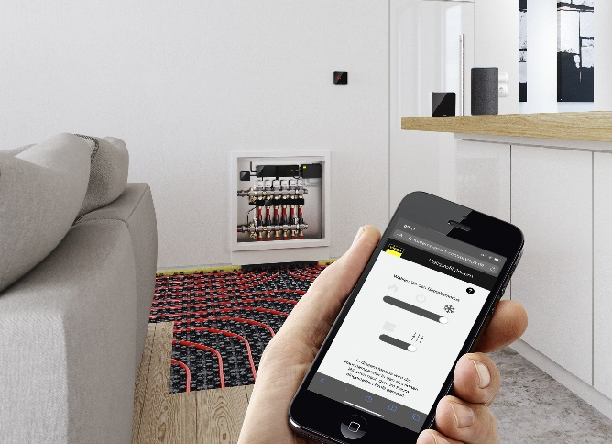

Foto (PR_RadiantCooling_DE_2024_03.jpg)

Foto (PR_RadiantCooling_DE_2024_04.jpg):
Fit gemacht für die Kühlung werden Flächenheizungen, indem ganz einfach die Einzelraumregelung erweitert wird. „Fonterra Smart Control“ von Viega beispielsweise kann durch eine kleine Relaisbox mit „Change over-Funktion“ erweitert werden. Bedienen lässt sie sich ganz einfach per Smartphone. (Fotos: Viega)

Über Viega:
Viega ist Experte für gesundes Trinkwasser im Gebäude und zählt zu den Weltmarkt- und Technologieführern der Installationsbranche. Als qualitätsorientiertes Familienunternehmen mit international mehr als 5.000 Mitarbeitenden verfügt das Unternehmen über 125 Jahre Erfahrung in der Gebäudetechnik. Kernkompetenzen sind der Erhalt und die Weiterentwicklung von Trinkwasserhygiene, Energieeffizienz, Komfort und Sicherheit im Gebäude. An zehn Standorten weltweit entwickelt und produziert die Unternehmensgruppe über 17.000 Produkte und Systeme.

